业务流程说明

总业务流程
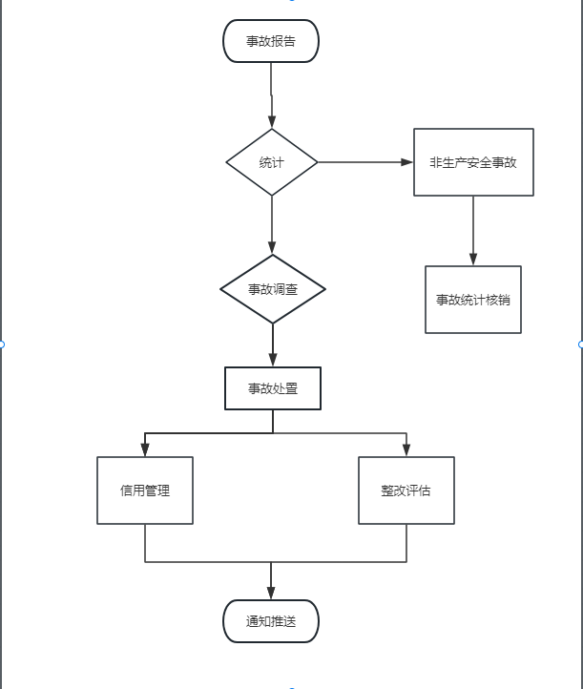

本次演示系统名字：数智调统（应急局LOGO）

警情信息填报——统计小助手
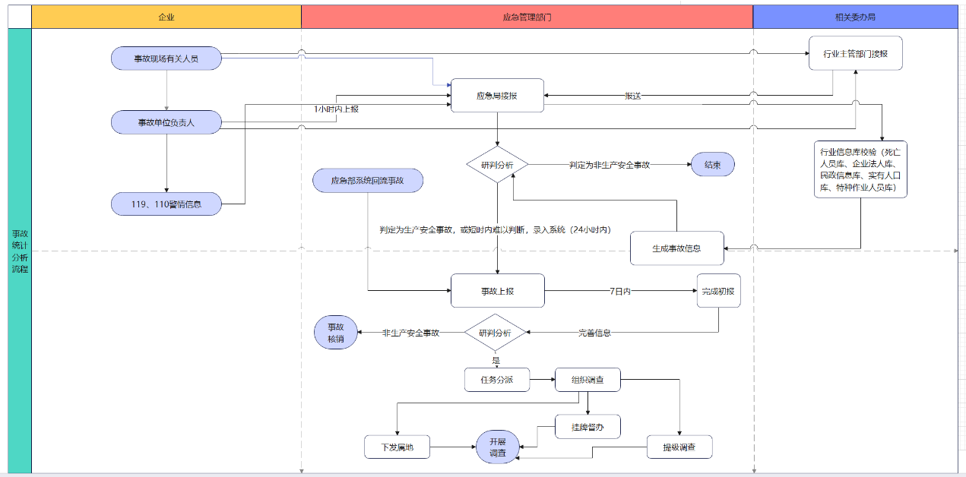
应急指挥中心来一个警情信息内容（类似热线翻单），需要根据规范及判断依据，输出是什么类事故（27类），什么行业领域，什么等级的事故。——事故分类，事故等级，事故所属行业领域。

输入
三个例子如下：
7月2日，在嘉定区娄塘镇和陈公里2217号的乔山健身器材（上海）有限公司G1厂房内，上海景之涅新能源有限公司施工人员在对房顶C型钢加固时（安装分布式光伏），不慎从脚手架上坠落至地面，该名作业人员经抢救无效，于7月5日4时30分许死亡。事故正在进一步调查中。
7月3日，在奉贤区庄行镇杨溇村牛溇605号，上海岛韩实业有限公司发生一起起重致害事故，一外来拾荒者擅自进入简易升降平台下方，升降平台下降过程中压到该名人员致其死亡。
7月5日，在长宁区北翟路外环路路口处，临沂市耀翔运输有限公司1辆牌号为鲁Q873HM重型半挂牵引车，适逢1辆非机动车行驶至此，双方发生碰撞，致非机动车驾驶员1人死亡。

判断依据
根据《统计小助手判定规则》来进行，其中会涉及相关相关法令和制度，见打包的文件。
- 需识别突发事件是否是生产安全事故？
- 确定为生产安全事故后，依据《生产安全事故调查统计制度》中规定的情形，来判定是否纳入统计。
- 依据《中华人民共和国国务院令第493号》，对进行事故等级判定标准。
- 确定是生产安全事故后，依据《GB 6441-2025生产安全事故分类与编码》对事故进行行业领域的分类；具体依据《生产安全事故调查统计制度》中的附录二（管理分类与国民经济行业分类（GB/T4754-2017）（2019年修订）对照表和《2017国民经济行业分类注释》。
目前事故的分类主要是“B采矿业”和“CFH商贸制造业”这两大部分。

输出

其它要求
需要输出智能体思考过程。

后期功能
- 类似翻单功能。一条来自12345热线、110/119警情、应急部回流信息，需要通过统计小助手，自动识别事故信息进行分类，然后人工确认，录入事故库系统。
- 对于疑似生产安全事故进行判断
- 对“高频率事故”进行各个维度（比如死亡2人及以上，或者通过事故同类发生次数等维度）的研判预警，然后根据规则制度，判定是否建议进行提级或挂牌督办
- 事故分类的行业领域分类是对应政府关联的管理和安全监管部门；此外，还可以结合“企业法人库”的公司经营范围（关联的是“国民经济行业分类”），进行更小类的精确分类。

事故调查报告审核辅助——调查小助手
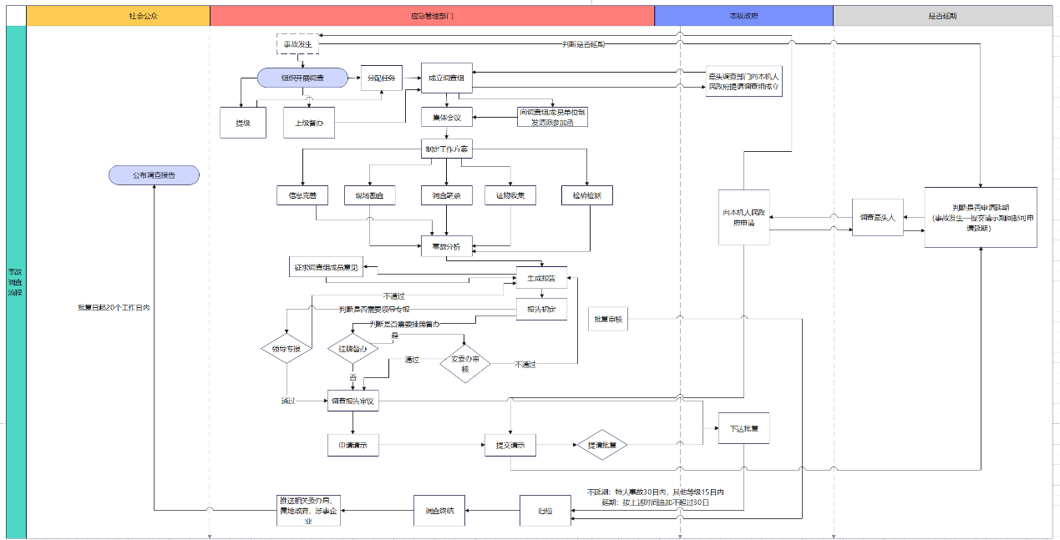

输入
输入“某事故调查报告”初稿；

判断依据
根据《报告编制指南》内容来判断：
- 判断报告的标题和字体等格式有没有问题？
- 文章结构要素的缺失？——需要从表述的专业性，及熟读《报告编制指南》的要求来进行。
- 文章内容的逻辑判断：
内中出现一个“不到位”、“不充分”，这个表述是不到位的，要修改成一个表述到位的描述，比如“。。。。。。”——建议规范用语，选哪些描述词语？
    - 经调查认定，上海杨浦滨江N1-01地块项目“5 ·6”较大起重伤害事故是一起因作业人员违反操作规程，安全防护措施未有效落实而导致的生产安全责任事故。——第一，检索有没有这么一段类似描述；第二，描述一定要按照备注格式来，给出提示：表述为“经调查认定，××事故是一起因××造成的××生产安全责任事故”或者表述为“经调查认定，××事故是一起因××造成的××非生产安全责任事故”。
    - 对初稿方案中所提的事故发生的直接原因和暴露出来的问题，结合30个优势重大事故案例和规范（上海参考其中的一般案例），提出整改防范措施的初步建议内容。

输出
对输入的初稿报告输出修改审核建议。

其它要求
需要输出智能体思考过程。

后期功能
- 增加对事故直接或间接造成的经济损失的认定；
- 增加对事故伤情的判定；类似市检察院的立体数字人，在数字人身上进行伤残的显示。
- 提级调查、挂牌督办提示
- 证据比对、矛盾分析

事故整改评估——后评估小助手
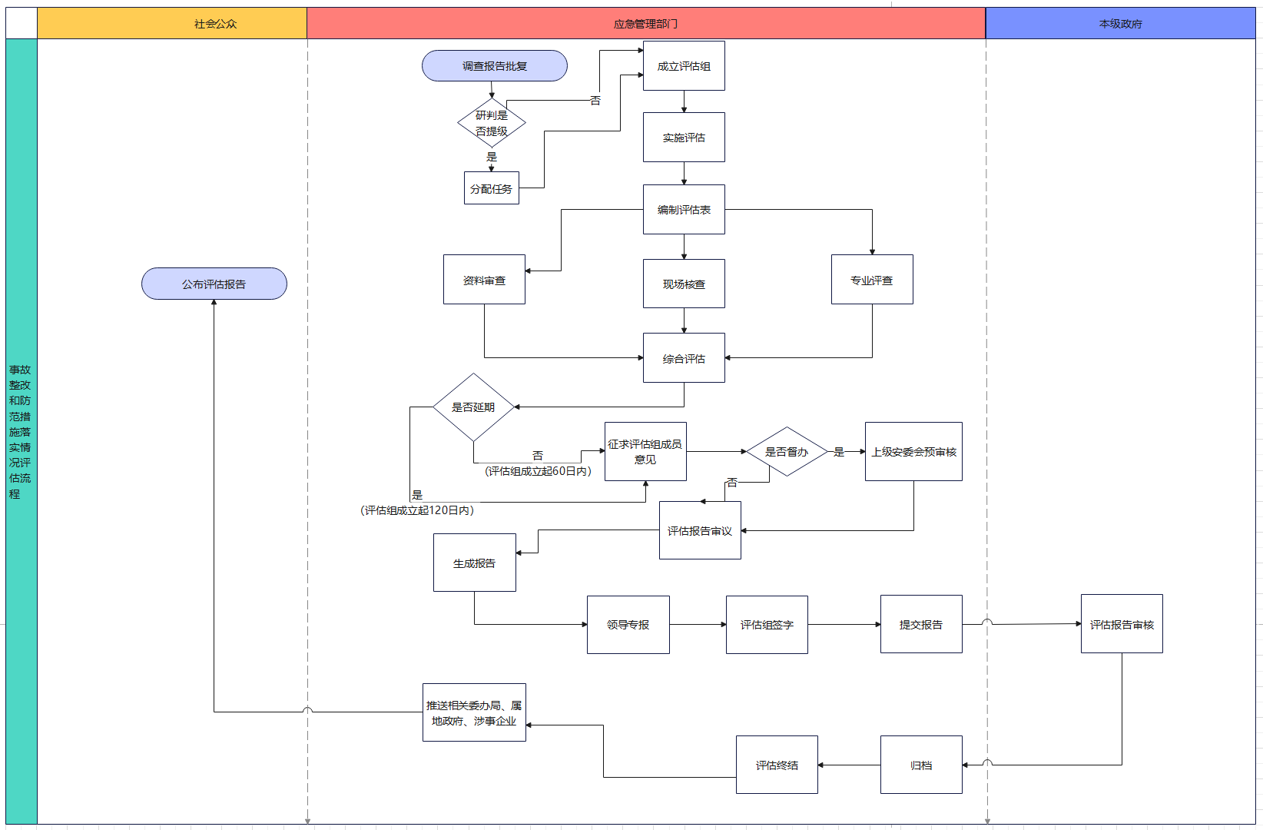

输入
输入“某事故调查报告”初稿；

判断依据
按“生产安全事故后评估指南”的要求。
- 首先生成一套评估表（有2个表，第2和第3个表）；
  - 第一个表的表格格式（按格式）；
参照“表2 事故整改和防范措施落实情况评估表”，表头和规则如下：
序号 | 整改要求 | 整改主体 | 评估内容 | 评估方式 | 建议提供的材料 | 整改情况 | 说明
 |  |  |  |  |  | 符合  基本符合  不符合 | 空着

  - 序号
  - 整改要求、整改主体：
结合《上海杨浦滨江 N1-01 地块项目“5·6”较大起重伤害事故调查报告》来做说明，依据该报告中的“事故整改和防范措施建议”（几段）中的内容，按每段话的逐句进行表格罗列到“整改要求”项中。
每句前面涉及到主体单位/公司名称，罗列到整改主体中。后面可以从业务系统中拿到结构化公司/个人的名称；每个涉及到的政府部门/公司/个人，要在表中进行单项列出。
  - 评估内容和评估方式：
根据《生产安全事故后评估指南》的“附录A表”的要求来；目前根据“附录A表”已经梳理出一个初步的关键词来和调查报告内容进行关联，参考如下：
也可以让我们的大模型先自己跑以下，看能不能梳理出更好用的关键词来对应。
  - 建议提供的材料：大模型先自己跑（按《执法检查资料清单》来）。
  - “整改情况”空着。会人工组织专家进行评审。
  - “说明”空着。会人工组织专家进行评审。
  - 第二个表的表格格式（按格式）；
参照“表3 事故处理落实情况评估表”，表头和规则如下：
序号 | 事故责任人员/单位（括号内为隶属单位） | 处理建议 | 提供材料单位 | 需提供材料 | 处理情况  （是否与处理建议相符）处理情况  （是否与处理建议相符） | 说明
 |  |  |  |  | 符合  不符合 | 空着

  - 序号
  - 事故责任人员/单位（括号内为隶属单位）、处理建议：
根据《事故调查报告》中的“四、对有关责任人员及单位的处理建议”中的内容，可以列出事故责任人员/单位（括号内为隶属单位）和处理建议对应项，
- 然后根据专家评审后的“电子版评估表”，结合《事故调查报告》和“企业自查报告”，来生成一个评估报告（按模板）。
评估报告中的第一章节“基本情况”的内容，可以从“事故调查报告”中的调查组的内容拿过来用。

输出
1、输出《表一》和《表二》；
2、输出《事故评估报告》。

其它要求
需要输出智能体思考过程。

后期功能
  - 评估工作的标准化。

